软件测试基础与实践

实验报告

实验名称： 黑盒测试实验一
实验地点： 计算机楼268
实验日期： 2018.11.15
学生姓名： 杨昱昊
学生学号： 71116216

东南大学 软件学院 制

一、实验目的
(1)能熟练应用黑盒测试中的等价类划分方法设计测试用例;
(2)能熟练应用黑盒测试中的边界值分析方法设计测试用例;
(3)能熟练综合使用等价类划分和边界值分析解决黑盒测试需求;
(4)能够在黑盒测试用例设计中同时考虑正面测试和负面测试;
(5)学习测试用例的书写。

二、实验内容

（一）题目1: NextDate问题的黑盒测试
1. 题目内容
NextDate 程序中有 3 个输入,分别对应一个日期的年、月、日,程序能输出给定日期的下一天。程序能接收的日期输入范围为 1582 年 1 月 1 日到 3000 年 12 月 31 日。
要求:
(1) 综合使用等价类划分和边界值分析方法对该程序进行黑盒测试;
(2) 设计的测试用例都要有充分的设计理由。
注意：
1582年10月5日至14日排除在公历外
先利用等价类划分方法对输入/输出的取值进行规划，并设计相应测试用例；
进一步利用边界值分析对输入/输出取值边界进行彻底边界测试，作为等价类划分设计的测试用例的补充；这里的三个参数是相关的，边界值分析建议采用边界条件的方法；
设计测试用例覆盖所有的等价类和各种边界情况；
两种方法得到的相同测试用例可以进行合并；
等价类划分角度和结果并没有统一的答案，但都需要保证划分的合理性。
2. 题目解答
(1)等价类划分：
划分准则1：输入参数个数和类型正确
划分准则2：输入参数范围正确
划分准则3：针对31天和30天的月份划分
划分准则4：针对平年闰年的2月划分
划分准则5：针对特殊情况1582年10月5日至14日排除在公历外划分
等价类如下：
编号 | 类型 | 等价类
1 | 有效等价类 | 1582<=y<=3000&&1<=m<=12&&(m==1||m==3||m==5||m==7|m==8|m==10||m==12)&&1<=d<=31
2 | 有效等价类 | 1582<=y<=3000&&1<=m<=12&&(m==4||m==6||m==9||m==11)&&1<=d<=30
3 | 有效等价类 | 1582<=y<=3000&&((y%4==0&&y%100!=0)|y%400==0|)&&m==2&&1<=d<=29
4 | 有效等价类 | 1582<=y<=3000&&!((y%4==0&&y%100!=0)|y%400==0|)&&m==2&&1<=d<=28
5 | 有效等价类 | y==1582&&m==10&&((1<=d<=4)||(15<=d<=31))
6 | 有效等价类 | y == null||m== null||d == null
7 | 无效等价类 | y不是数字||m不是数字||n不是数字
8 | 无效等价类 | y<1582
9 | 无效等价类 | y>3000
10 | 无效等价类 | m<1
11 | 无效等价类 | m>12
12 | 无效等价类 | d<1
13 | 无效等价类 | d>31
14 | 无效等价类 | 1582<=y<=3000&&(m==4||m==6||m==9||m==11)&&d==31
15 | 无效等价类 | 1582<=y<=3000&&((y%4==0&&y%100!=0)|y%400==0|)&&m==2&&d>29
16 | 无效等价类 | 1582<=y<=3000&&!((y%4==0&&y%100!=0)|y%400==0|)&&m==2&&d>28
17 | 无效等价类 | y==1582&&m==10&&5<=d<=14

边界条件如下：
编号 | y | m | d
1 | 1582 | 1-12 | 1-28
2 | 3000 | 1-12 | 1-28
3 | 1582-3000 | 1 | 1-28
4 | 1582-3000 | 12 | 1-28
5 | 1582-3000 | 1/3/5/7/8/10/12 | 1
6 | 1582-3000 | 1/3/5/7/8/10/12 | 31
7 | 1582-3000 | 4/6/9/11 | 1
8 | 1582-3000 | 4/6/9/11 | 30
9 | 1582-3000平年 | 2 | 1
10 | 1582-3000平年 | 2 | 28
11 | 1582-3000闰年 | 2 | 1
12 | 1582-3000闰年 | 2 | 29
13 | 1582 | 10 | 5
14 | 1582 | 10 | 14
15 | 1582 | 1 | 1
16 | 3000 | 12 | 31

测试用例如下：
编号 | 测试用例 | 边界条件 | 等价类覆盖 | 期望输出 | 实际输出
1 | 2018/10/20 |  | 1 | 2818-10-21 | 2818-10-21
2 | 2018/11/11 | 4 | 2 | 2018-11-12 | 2018-11-12
3 | 2016/02/29 | 12 | 3 | 2016-02-29 | 2016-3-1
4 | 2018/02/28 | 3 10 | 4 | 2018-02-28 | 2018-3-1
5 | 1582/11/11 | 4 | 5 | 1582-11-12 | 1582-11-12
6 | 2018/02/ |  | 6 | Error:wrong input! | Error:wrong input!
7 | 2018/01/a |  | 7 | Error
8 | 1581/12/31 | 15 | 8 | Error:date out of range! | Error:date out of range!
9 | 3001/01/01 | 16 | 9 | Error:date out of range! | Error:date out of range!
10 | 2018/00/01 | 3 | 10 | Error:wrong input! | Error:wrong input!
11 | 2018/13/02 | 4 | 11 | Error:wrong input! | Error:wrong input!
12 | 2018/11/00 | 7 | 12 | Error:wrong input! | Error:wrong input!
13 | 2018/11/31 | 8 | 13 14 | Error:wrong input! | Error:wrong input!
14 | 2016/02/30 | 12 | 15 | Error:wrong input! | Error:wrong input!
15 | 2018/02/29 | 10 | 16 | Error:wrong input! | Error:wrong input!
16 | 1582/10/05 | 13 | 17 | Error:wrong input! | Error:wrong input!
18 | 1583/11/11 | 1 |  | 1583-11-12 | 1583-11-12
19 | 3000/11/11 | 2 |  | 3000-11-12 | 3000-11-12
21 | 2999/11/11 | 2 |  | 2999-11-12 | 2999-11-12
22 | 2018/01/11 | 3 |  | 2018-1-12 | 2018-1-12
24 | 2018/12/11 | 4 |  | 2018-12-12 | 2018-12-12
25 | 2018/13/11 | 4 |  | Error:wrong input! | Error:wrong input!
26 | 2018/10/01 | 5 |  | 2018-10-2 | 2018-10-2
27 | 2018/10/02 | 5 |  | 2018-10-3 | 2018-10-3
28 | 2018/10/00 | 5 |  | Error:wrong input! | Error:wrong input!
29 | 2018/10/31 | 6 |  | 2018-11-1 | 2018-11-1
30 | 2018/10/32 | 6 |  | Error:wrong input! | Error:wrong input!
31 | 2018/10/30 | 6 |  | 2018-10-31 | 2018-10-31
32 | 2018/11/01 | 7 |  | 2018-11-2 | 2018-11-2
33 | 2018/11/02 | 7 |  | 2018-11-3 | 2018-11-3
34 | 2018/11/30 | 8 |  | 2018-12-1 | 2018-12-1
35 | 2018/11/29 | 8 |  | 2018-11-30 | 2018-11-30
36 | 2018/02/01 | 9 |  | 2018-2-2 | 2018-2-2
37 | 2018/02/02 | 9 |  | 2018-2-3 | 2018-2-3
38 | 2018/02/00 | 9 |  | Error:wrong input! | Error:wrong input!
39 | 2018/02/29 | 10 |  | Error:wrong input! | Error:wrong input!
40 | 2018/02/27 | 10 |  | 2018-2-28 | 2018-2-28
41 | 2016/02/01 | 11 |  | 2016-2-2 | 2016-2-2
42 | 2016/02/02 | 11 |  | 2016-2-3 | 2016-2-3
43 | 2016/02/00 | 11 |  | Error:wrong input! | Error:wrong input!
44 | 2016/02/29 | 12 |  | 2016-3-1 | 2016-3-1
45 | 2016/02/28 | 12 |  | 2016-2-29 | 2016-2-29
46 | 1582/10/06 | 13 |  | Error:wrong input! | Error:wrong input!
47 | 1582/10/04 | 13 |  | 1582-10-15 | 1582-10-15
48 | 1582/10/14 | 14 |  | Error:wrong input! | Error:wrong input!
49 | 1582/10/15 | 14 |  | 1582-10-15 | 1582-10-15
50 | 1582/10/13 | 14 |  | Error:wrong input! | Error:wrong input!
51 | 1582/01/01 | 15 |  | 1582-1-2 | 1582-1-2
52 | 1582/01/02 | 15 |  | 1582-1-3 | 1582-1-3
53 | 3000/12/31 | 16 |  | 3001-1-1 | 3001-1-1
54 | 3000/12/30 | 16 |  | 3000-12-31 | 3000-12-31

题目1: 四边形覆盖问题的黑盒测试
- 题目内容
- 程序输入:2 个四边形:(X1Coord, Y1Coord, Width1, Height1)和 (X2Coord, Y2Coord, Width2, Height2)，其中前2个参数是四边形左上角坐标,2个参数指四边形的宽和高;
- 程序输出:两个四边形的覆盖关系。
- 四边形覆盖:判断 2 个四边形在平面上的覆盖关系。
要求：
(1)利用等价类划分和边界值分析方法,设计四边形覆盖问题的测试用例。请给出测试用例的具体设计思路。
(2)请利用(1)中设计的测试用例来对 box-black-box 项目进行黑盒测试,通过黑盒测试,分析该项目给出的6种函数中是否存在 BUG。
- 题目解答
等价类划分：
划分准则1：合法输入与非法输入
划分准则2：重叠与不重叠
划分准则3：不重叠且不邻接与不重叠但邻接
划分准则4：重叠且边相交于一点
划分准则5：重叠且边相交于两点
划分准则6：重叠且边相交于四点
划分准则7：重叠且有两边重叠
划分准则8：重叠且有三边重叠
划分准则9：重叠且完全重叠
等价类如下：
编号 | 类型 | 等价类
1 | 无效等价类 | 超出屏幕边界
2 | 无效等价类 | top>bottom 或left>right
3 | 无效等价类 | 输入参数为非整数
4 | 有效等价类 | 不重叠且不邻接
5 | 有效等价类 | 重叠且重叠于一点
6 | 有效等价类 | 重叠且重叠于于一边
7 | 有效等价类 | 包含且有一边重叠
8 | 有效等价类 | 包含且有两边重叠
9 | 有效等价类 | 包含且有三边重叠
10 | 有效等价类 | 完全重叠
11 | 有效等价类 | 重叠且边相交于一点
12 | 有效等价类 | 重叠且边相交于两点
13 | 有效等价类 | 重叠且边相交于四点
为直观描述，作图如下：
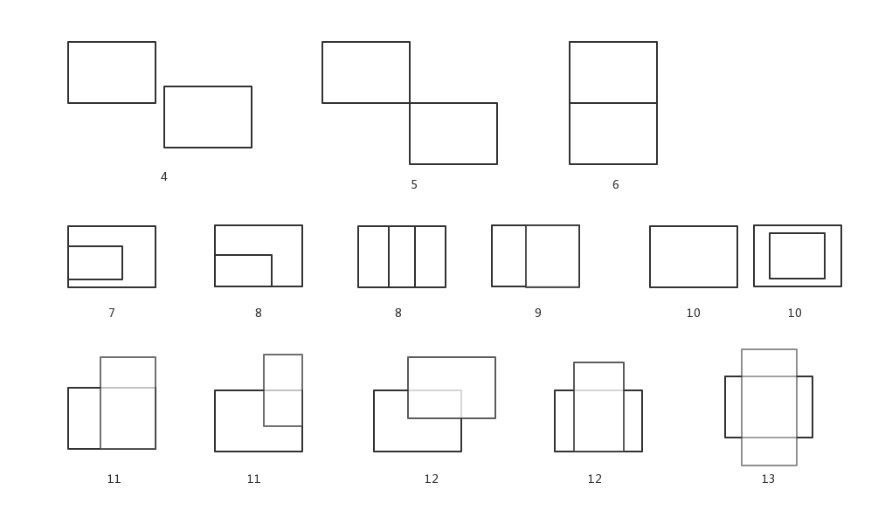
边界划分:
编号 | 边界
1 | 不重叠且共有一点
2 | 不重叠且共有一边

测试用例：

三、实验体会
(1)在黑盒测试中,测试用例的设计实际上是一件非常具有挑战性的工作。谈谈你在进行黑盒测试过程中所碰到的难题。
由于不知道具体的代码实现，没有办法针对某个方法设计测试用例，很容易导致测试用例不够全面。
(2)思考为什么现在企业内大量的项目主要采用黑盒测试,而比较少而且有限的使用白盒测试技术?谈谈你对企业这样做的原因的理解和这样做的危害。
我认为一方面黑盒测试的成本要低于白盒测试，不需要关注具体的代码实现，不需要了解程序内部结构；另一方面黑盒测试是站在用户角度考虑的，测试的用例更加贴近输入的可能情况，能尽早发现软件功能上的缺陷。危害：不能在编码阶段发现并解决问题，在黑盒测试阶段发现问题很难找到缺陷的具体位置，解决问题的成本往往更高。

